全球学术快报产品介绍

1 产品简介

CNKI全球学术快报移动版，是建立在中国知网总库平台基本功能移动化的基础上，依托云阅读平台用户管理系统，实现相关产品目标，分为网页触屏版与App版两个版本实现。CNKI全球学术快报以用户为中心，进行个性化推荐，为用户访问资源提供方便快捷的入口；减少用户的操作行为，提供给用户最想获取的文献；随时随地云同步。设计上注重移动端用户体验，设置简洁，逻辑清晰，方便用户操作。最终目的在于为用户提供个性化的快报推送业务，实时了解最新科技前沿动态。

2 产品运行环境

|  |  |  |
| --- | --- | --- |
| 序号 | 版本 | 运行要求 |
| 1 | 手机触屏版 | 支持Html5语言及以上的浏览器。 |
| 2 | iOS手机版 | 支持iOS 8.0版本及以上的iOS设备。 |
| 3 | Android手机版 | 支持Android 4.0版本及以上的Android设备。 |
| 4 | iPad版 | 支持iPad2及之后型号的iPad设备。 |

3 下载方式

**3.1第三方应用商店下载**

进入各大应用市场，比如百度手机助手、应用宝、豌豆荚均可下载，搜索“全球学术快报”下载即可。

**3.2全球学术快报下载页面**

打开浏览器输入<http://m.cnki.net/mcnkidown/>，打开下载页面。打开全球学术快报下载页面，可扫描二维码下载也可以下载.apk文件进安装。

同时还可以在浏览器里输入<http://m.cnki.net/mcnki/>，直接打开全球学术快报触屏版。

4 注册和登录

注册分为快速注册和普通注册。分别需要手机号和邮箱账号。

**4.1快速注册**

输入可以接收验证码的手机并设置密码就可以进行快速注册。注册界面如图4-1所示。

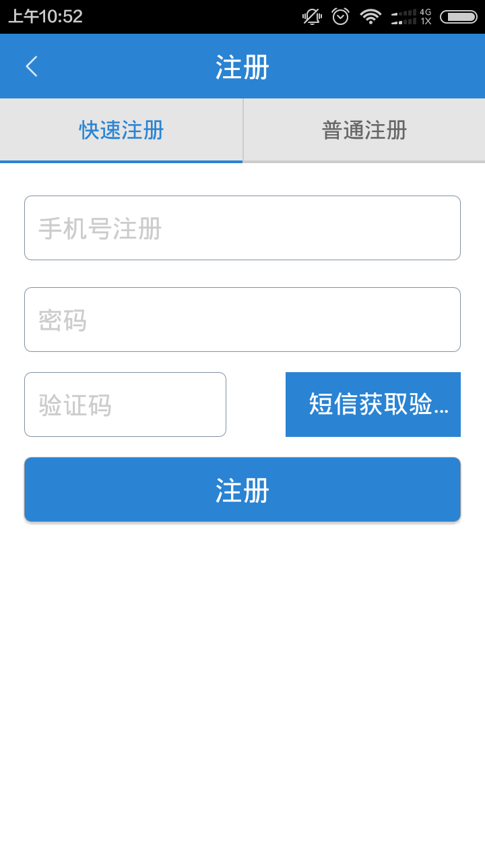

图4-1 用户快速注册界面

**4.2普通注册**

输入用户名、邮箱地址并设置密码就可以进行注册，邮箱地址是为下次找回密码。如图4-2是普通注册的界面。

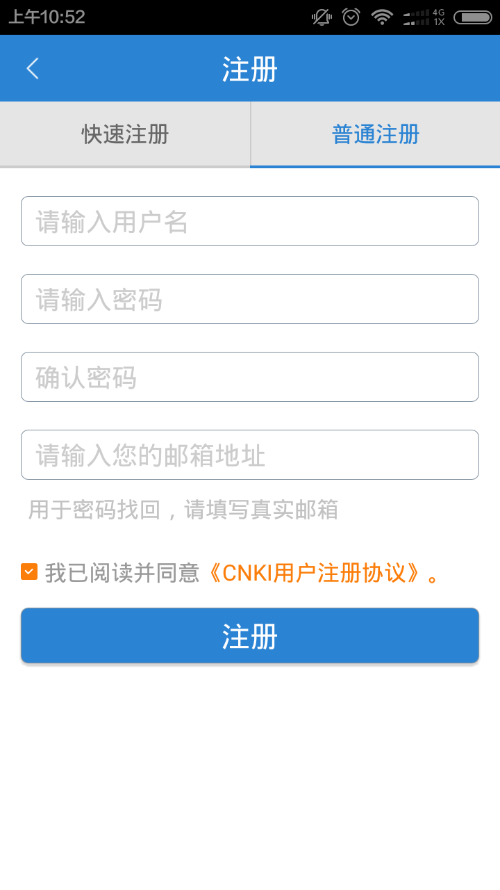

图4-2 普通注册界面

**4.3登录**

注册之后就可以使用账号登录。也可使用已有的知网账号直接登录，可实现一个账号多设备终端同步，登录界面如图4-3所示。

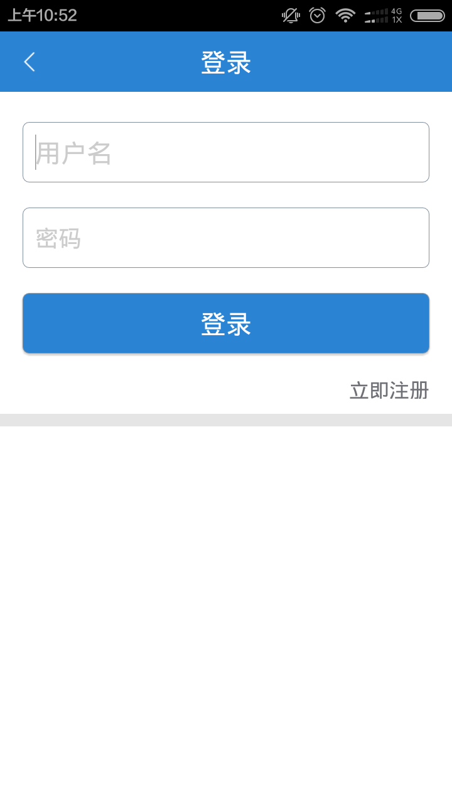

图4-3 登录界面

5 功能列表图

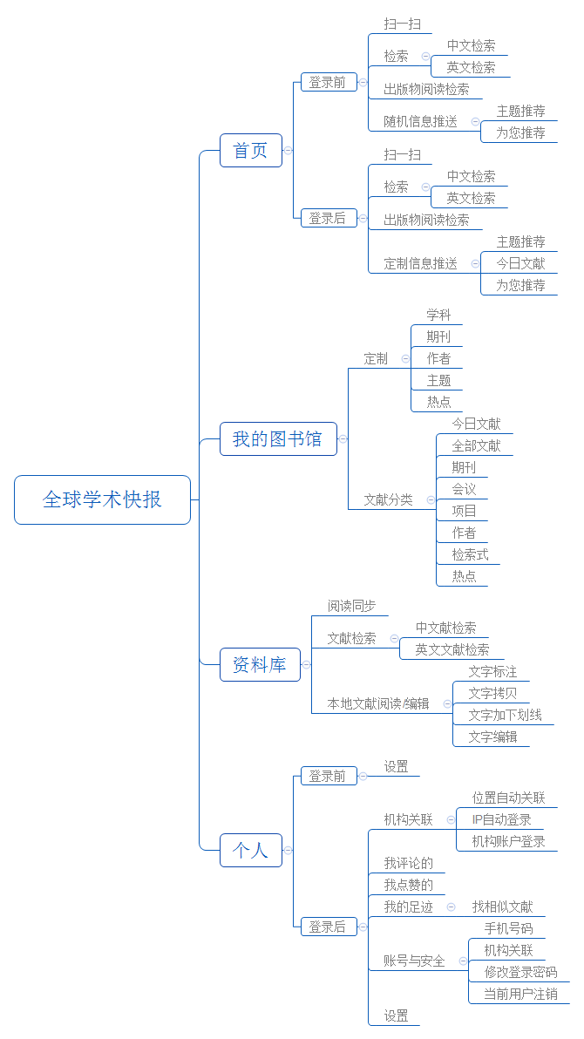

图5-1 功能列表图

6 首页

首页重点是为用户推送文献，当用户在登录之后，会根据用户的个性化定制进行主题推荐、全球学术快报推送和为您推荐，首页如图6-1。

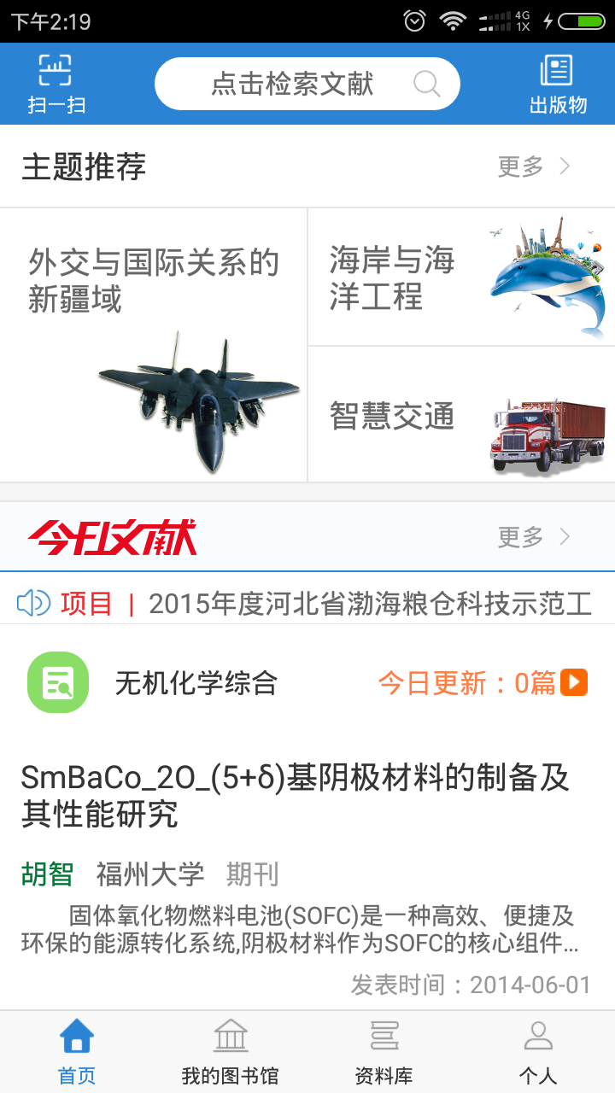

图6-1 APP首页

**6.1扫一扫**

点击扫一扫功能，可以把在网页上看到的知网好文章通过扫描二维码的形式，下载到本地移动设备上。

**6.2出版物**

点击出版物图标，可以查看期刊、硕博授予单位、会议论文集、报纸、年鉴、工具书。可以通过刊名、书名、出版单位、地区等关键字来搜索出版物，也可以根据出版物的头文字的拼音首字母来进行排列，如图6-2。查看方式可以是大图也可以是列表。

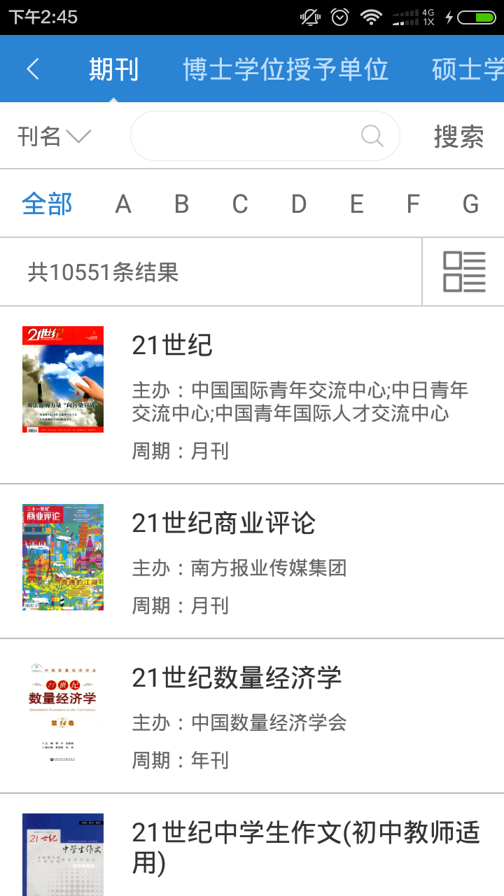

**列表大图切换**

图6-2出版物查看检索

点开想要阅读的期刊或出版物，可以看到期刊，博硕士，会议，报纸，年鉴整本书的详细介绍，详情包括：出版物的主办单位、出版周期、被引频次。还可以定制期刊、分享期刊到社交平台。当前出版物页面里会列出详细的期刊目录列表，点击进去可以看文献详情，如图6-2所示。

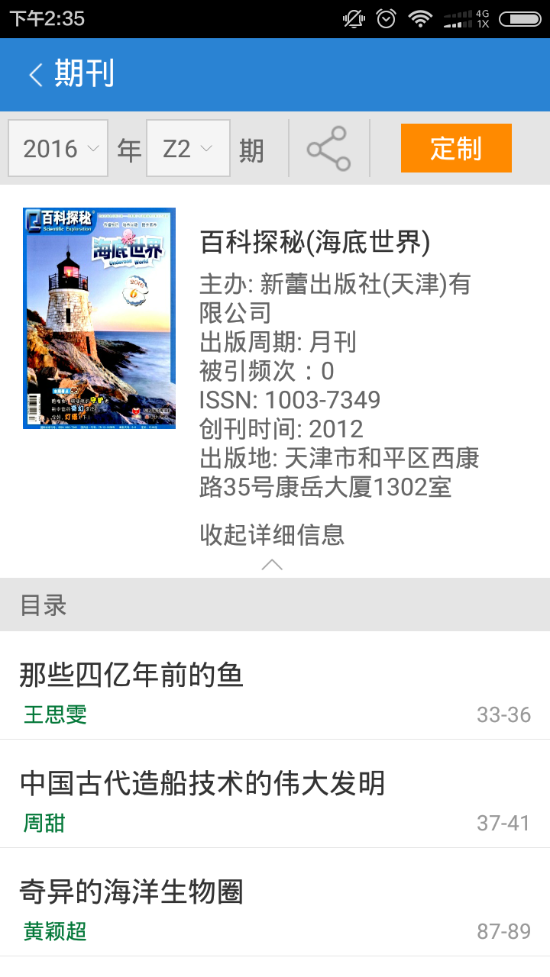

**选择出版日期**

图6-2 出版物详情

用户可以在下拉列表里选择期刊出版年份和月份，选择相应出版时间出版的期刊，如图6-3所示。

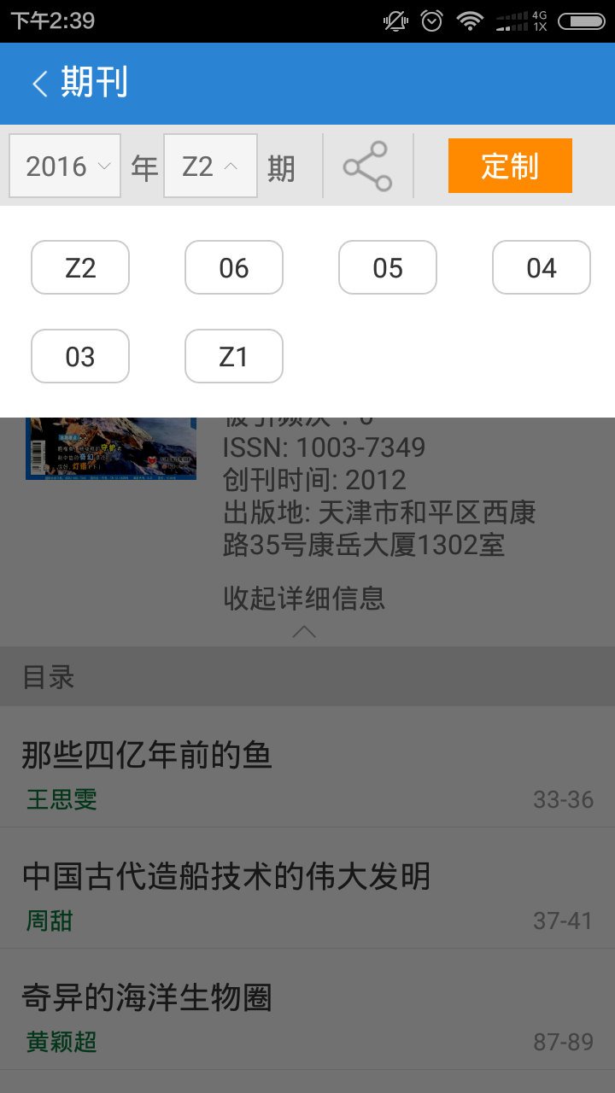

图6-3 出版物时间筛选

**6.3文献检索**

点击检索文献框，可以进行文献检索并下载。同时系统会为用户提供历史搜索记录和最近热门搜索词。用户可以在文献、期刊、博士、硕士、会议、外文文献、报纸、标准、年鉴、百科、成果、专利、词典、图片、手册、统计这些分中进行资料检索。同时在每个类别下，还可以根据作者、主题等关键字来进行精准检索。

用户在检索时，如果输入中文关键词，检索结果默认显示中文文献排序结果；如果用户在检索时，输入的是英文关键词，则显示结果默认是英文文献检索结果。 如图6-4所示。

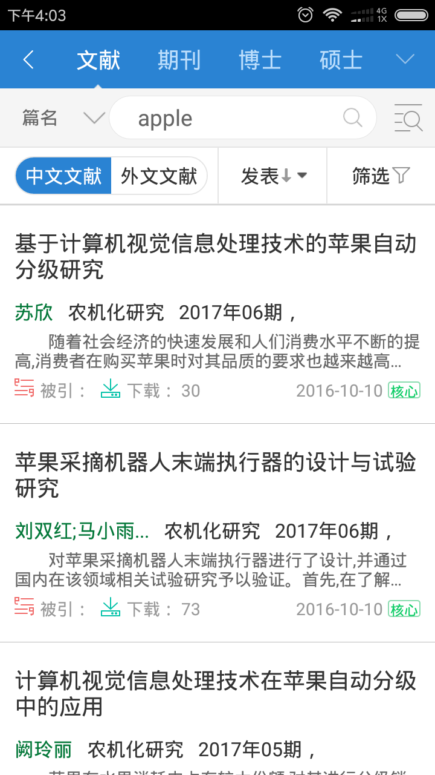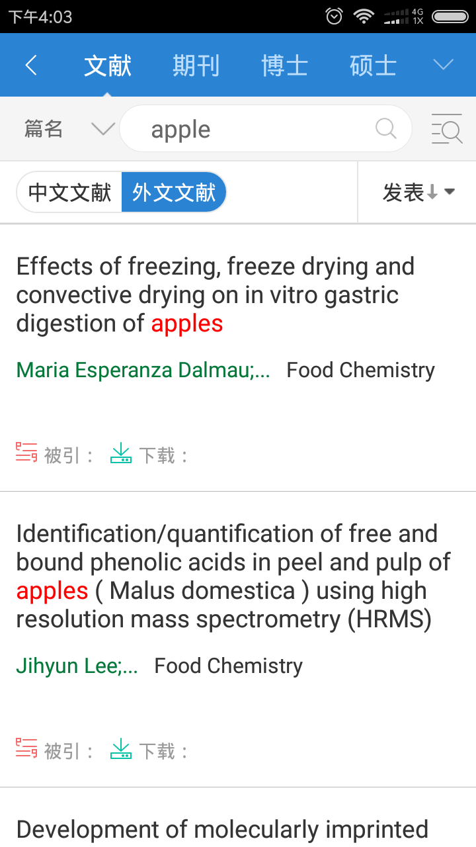

**可以切换到中文文献。**

**关键词是英文，则默认显示英文文献**

图6-4 出版物时间筛选

用户可以对检索出的文献进行排序，英文文献可以通过发表时间来进行排序，可以按升序或降序的排序，如图6-5所示。

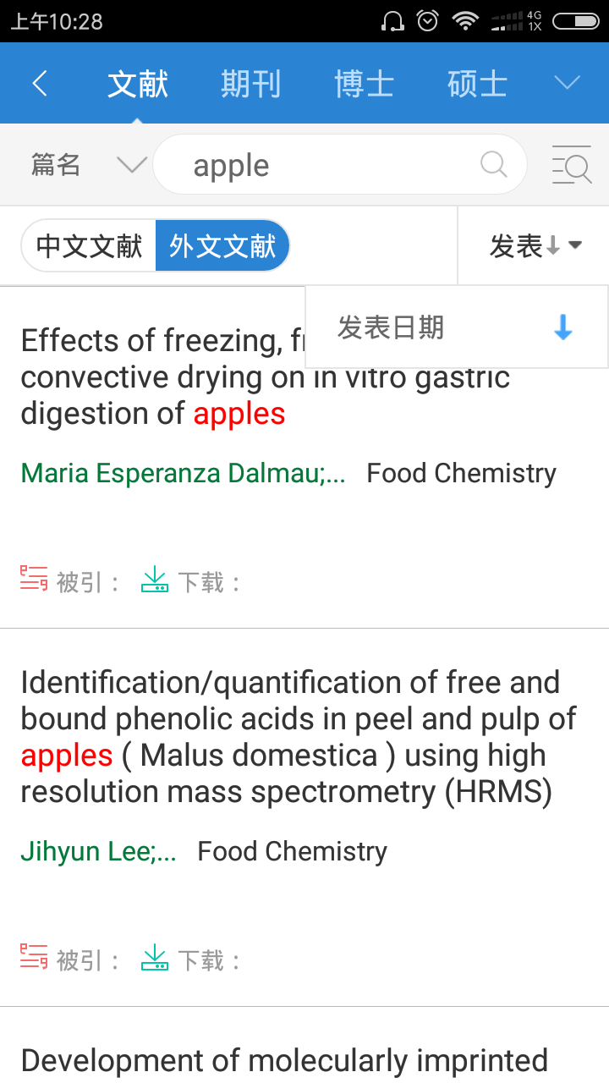

图6-5 根据发表日期排序外文文献

在检索出的中文文献中，可以对文献进行排序和筛选，筛选可以根据学科、研究层次、作者、机构和基金来对文献进行筛选，如图6-6所示。

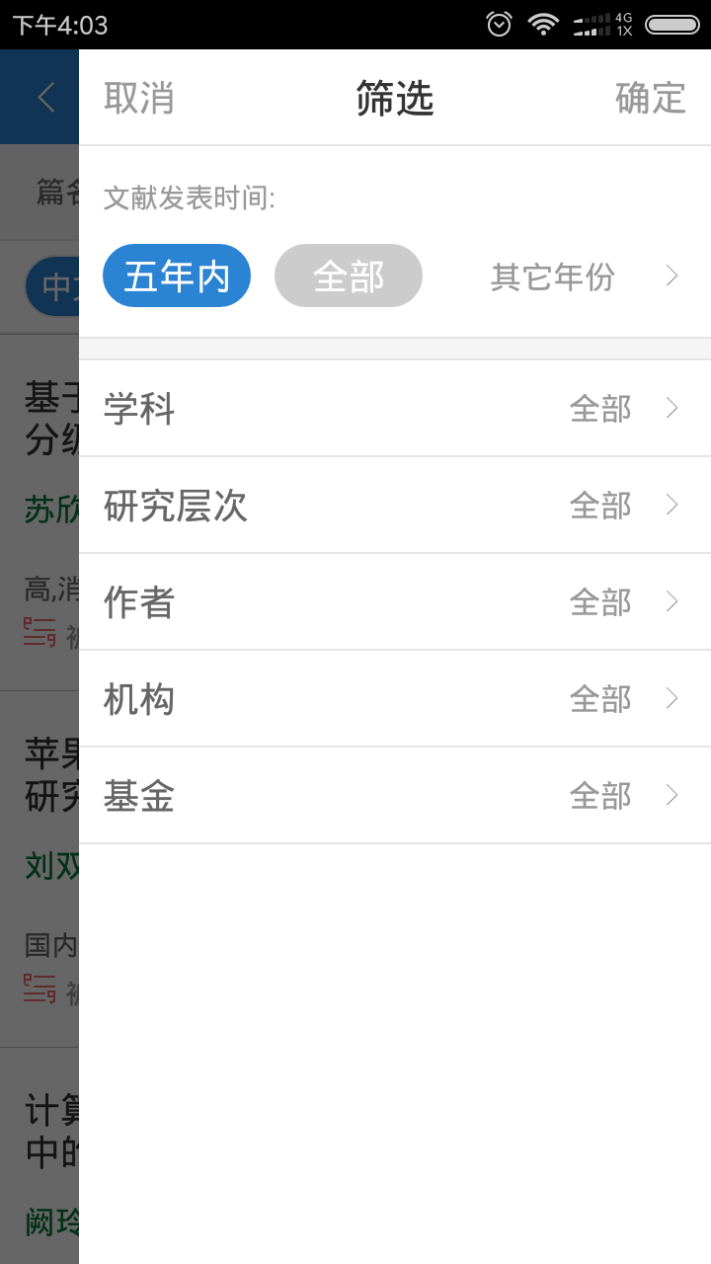

图6-6 中文文献筛选

检索分为快速检索和高级检索。快速检索就是直接在检索框中输入一个关键字，如图6-7。高级检索可以根据用户需要输入多个关键字，并且选择多个关键字之间“与、或、非”的关系，如图6-8。

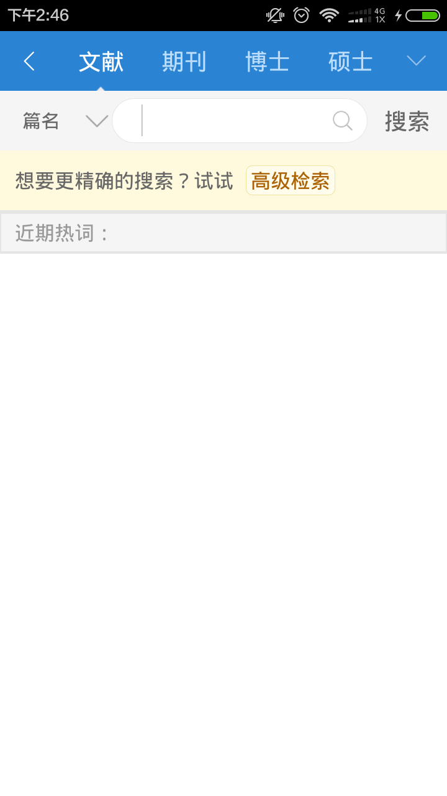

图6-7快速检索界面

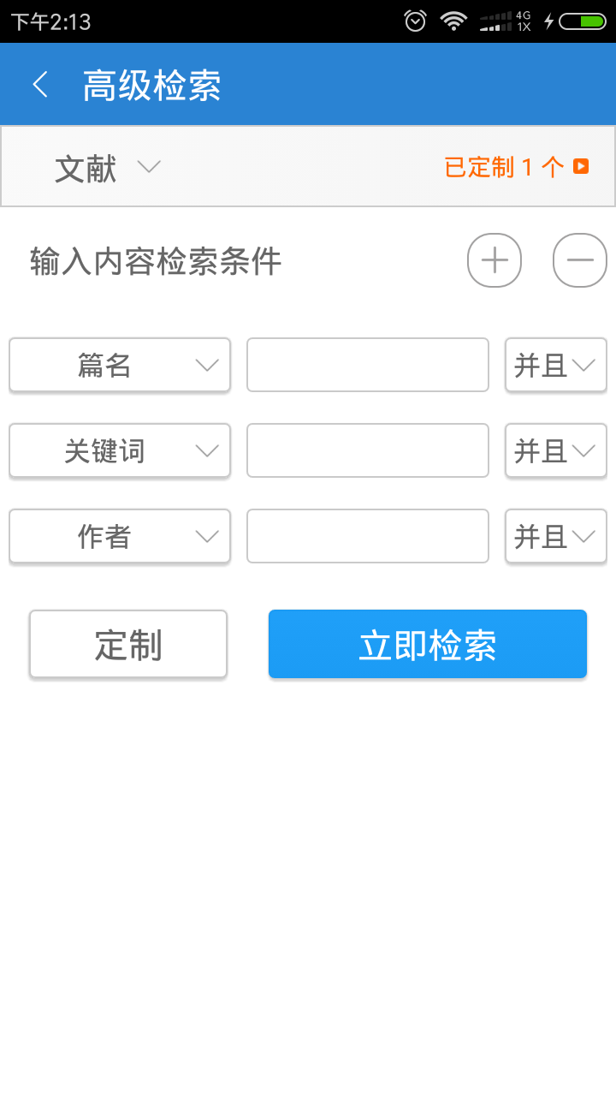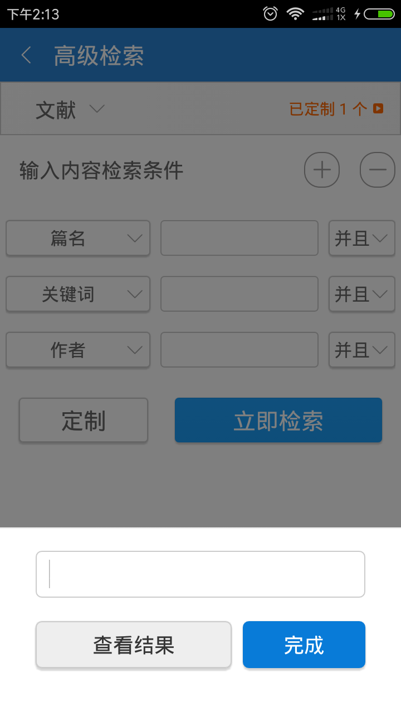

图6-8高级检索界面

文献经过检索之后，还可以再进行文献筛选。筛选主要包括来源学科、年度发表、研究层次，作者，机构，基金，几个方面。文献默认显示的是近五年的与主题相关的文献，用户可以在此选择全部的文献内容，并对检索结果进行分组筛选，如图6-9。

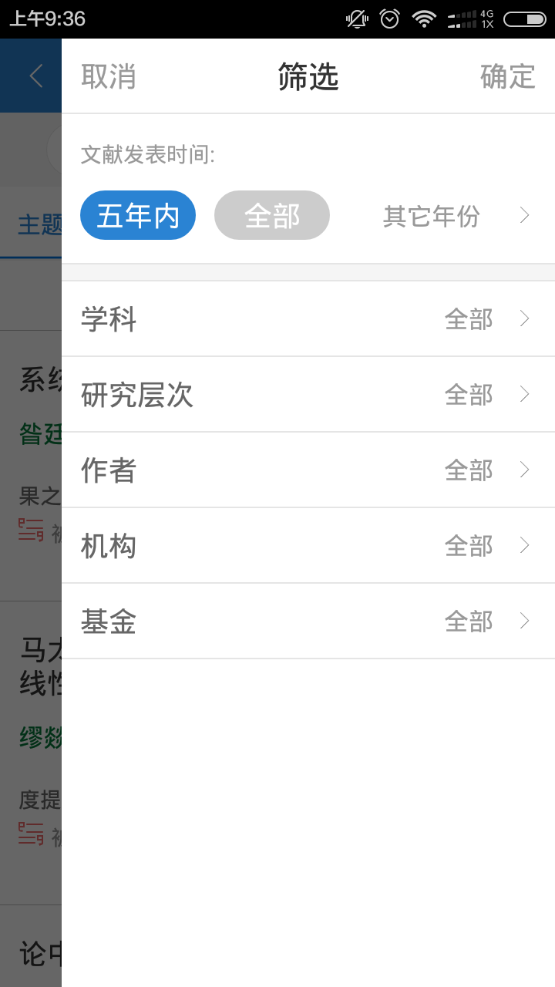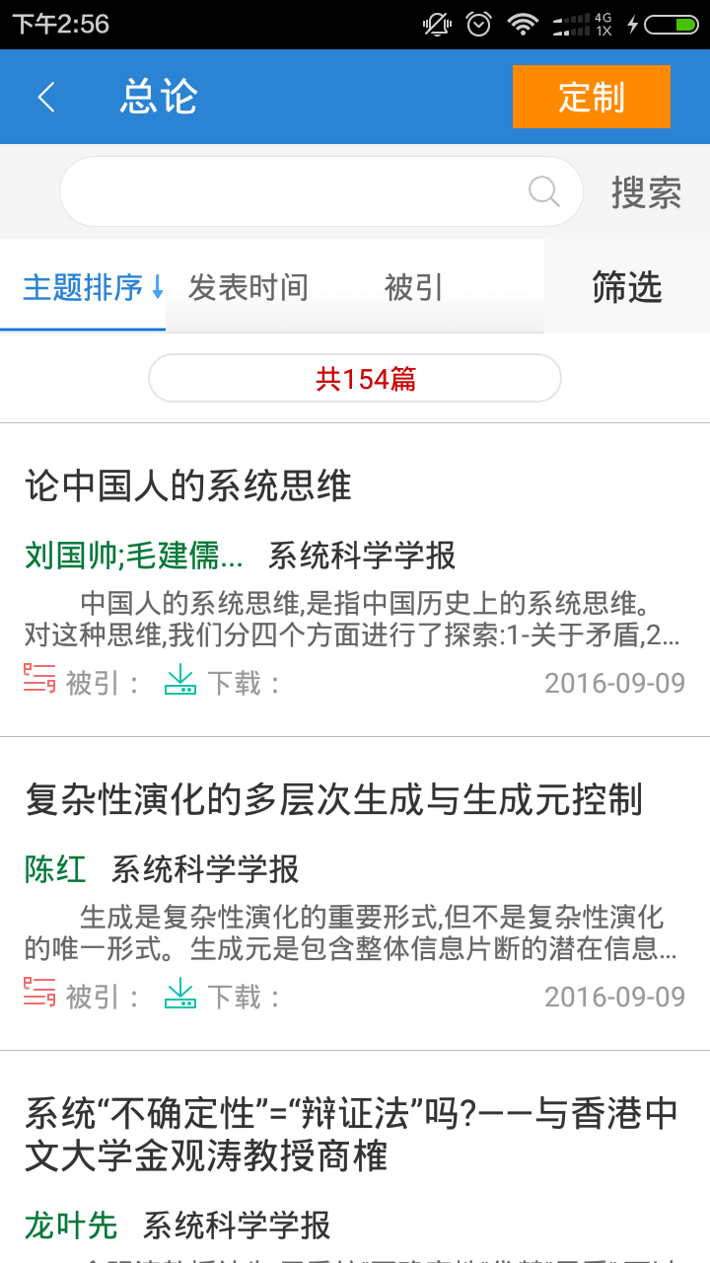

图6-9 文献筛选界面

**6.4文献阅读**

用户可以阅读的文献种类包括期刊、博士、硕士、会议、报纸、标准、年鉴、成果、专利等几个大类。同时，用户可以查看文献基本信息（文献来源）和文献详情，还可以对文献进行操作，包括收藏、下载、点赞、评论、分享、相似文献推荐等。

文献的基本信息包括文献标题、发表时间、被引频次、下载频次、作者、机构，摘要、基金，文内图片、文献来源等信息，如图6-10。

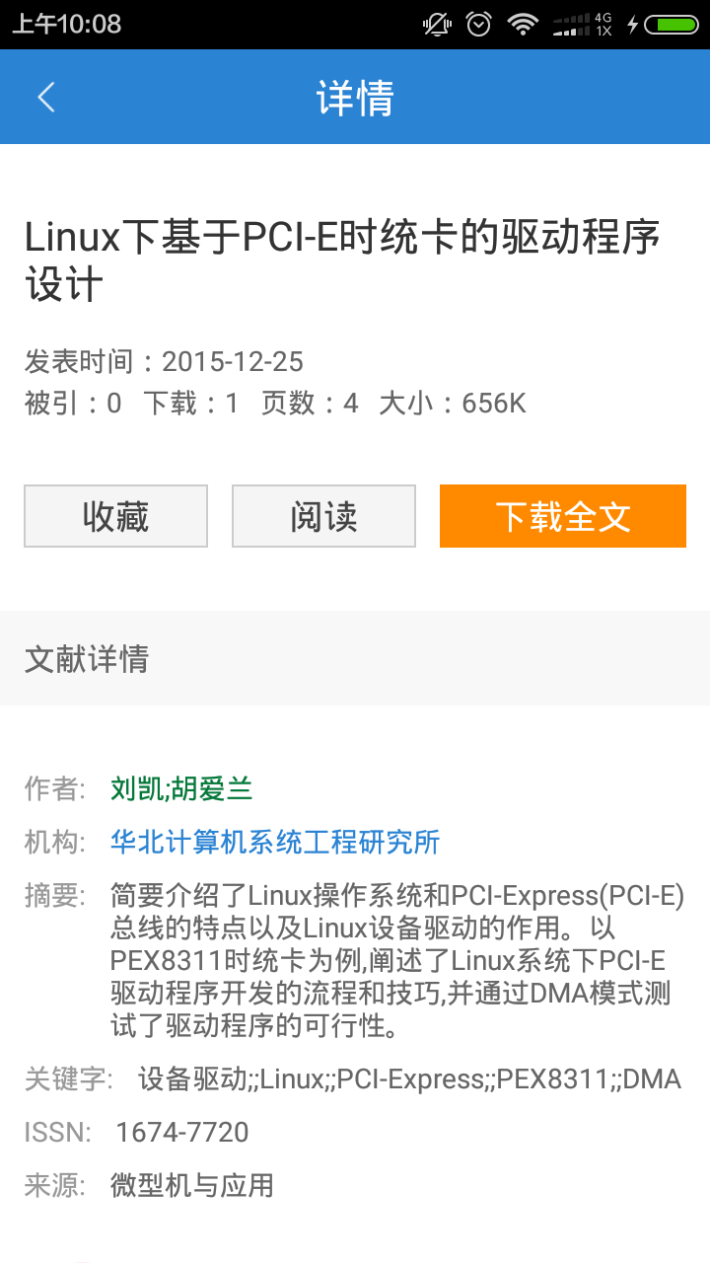

图6-10文献阅读界面

点击“下载”按钮，下载文献时，系统会自动判断用户权限，如果用户没有关联机构，会弹出扣费页面，提示扣费信息，如果已经关联机构，文献自动进入下载列表。 文献下载到云本地的同时自动同步到云端。方便用户在网络环境不好，或者同步到其它终端设备上时使用。

点击“阅读”会直接打开文献，进行阅读，这种方式也需要用户有下载的权限才会直接打开，否则会提示扣费，如图6-11。

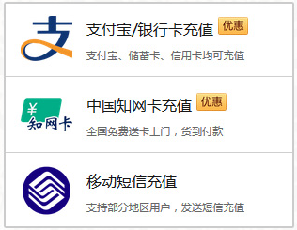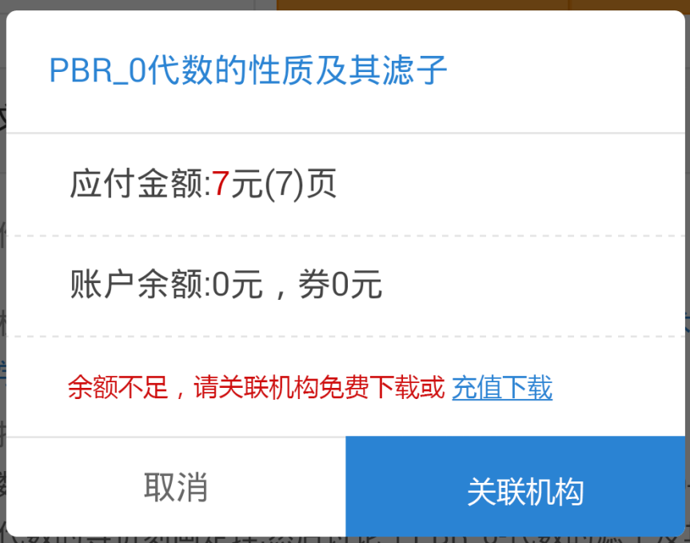

图6-11 用户付费界面

用户可以为自己喜欢的文献点赞。也可以将这个文献进行一键分享到社交平台，比如微信、QQ、微博、人人等，与其它学者一起讨论分享。软件还会自动为您推荐相似文献。

用户可以查看文献来源期刊，还可以查看期刊详情。

软件会根据目前阅读的文献来推荐相似文献，用户可以方便查看，如图6-12。

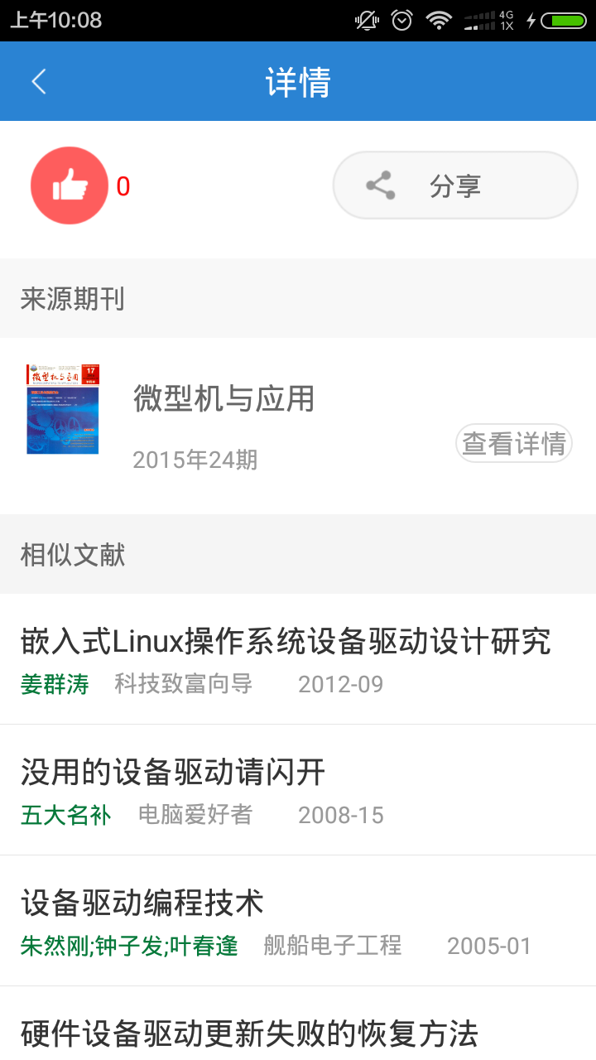

图6-12 推荐相似文献

软件会自动为用户将当前文献所涉及到的作者和机构都提出来，做成一个方便点击的模块领域，方便操作。

用户当前文献发表评论，同时也可以对评论进行删除操作，如图6-13。

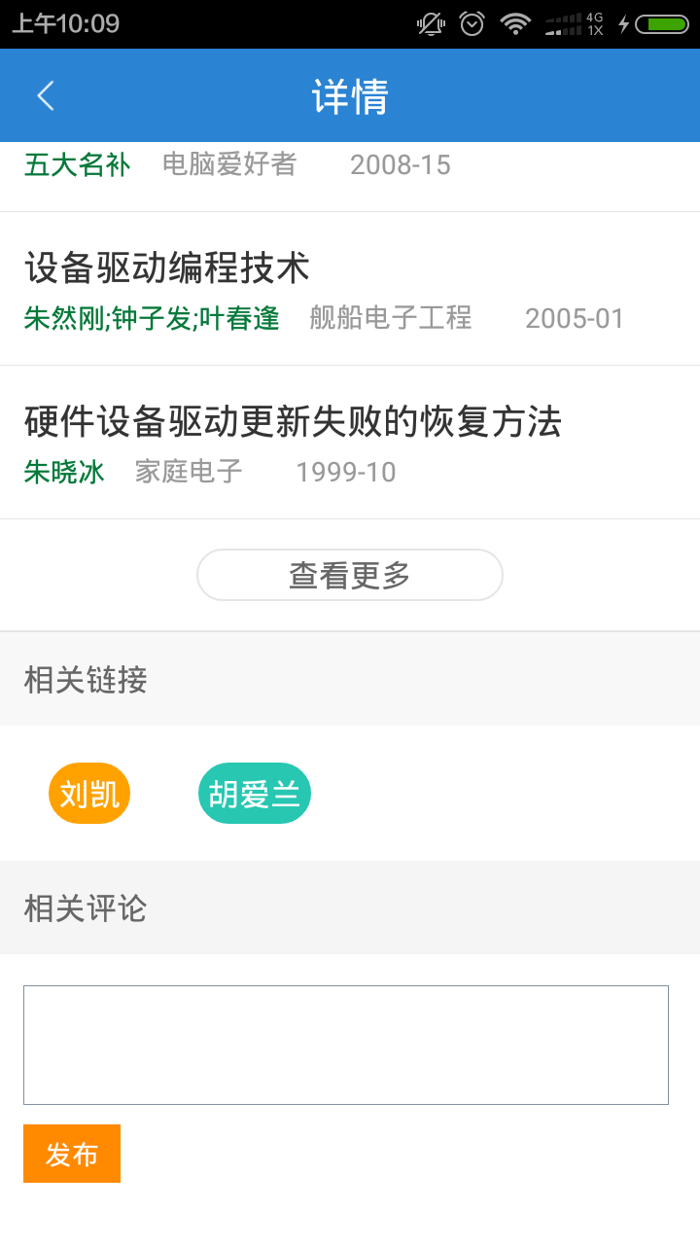

图6-13 用户评论界面

7 我的图书馆

我的图书馆主要功能是编辑用户的喜好及所需。用户可以在我的图书馆里根据自己的需要对快报、会议、项目、学科、期刊和作者进行添加、修改、查看。点击“我的图书馆”右侧的添加按钮，跳转到添加定制的页面，如图7-1所示。定制的文献分为今日文献、全部文献、期刊、会议、项目、作者、检索式，点击相应类别可以查看文献。文献可以查看中文文献和英文文献，点按钮可以自由切换中英文文献。

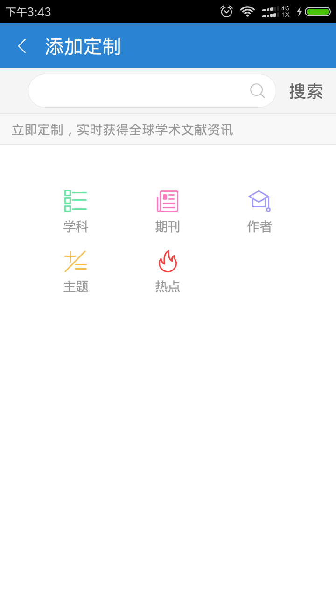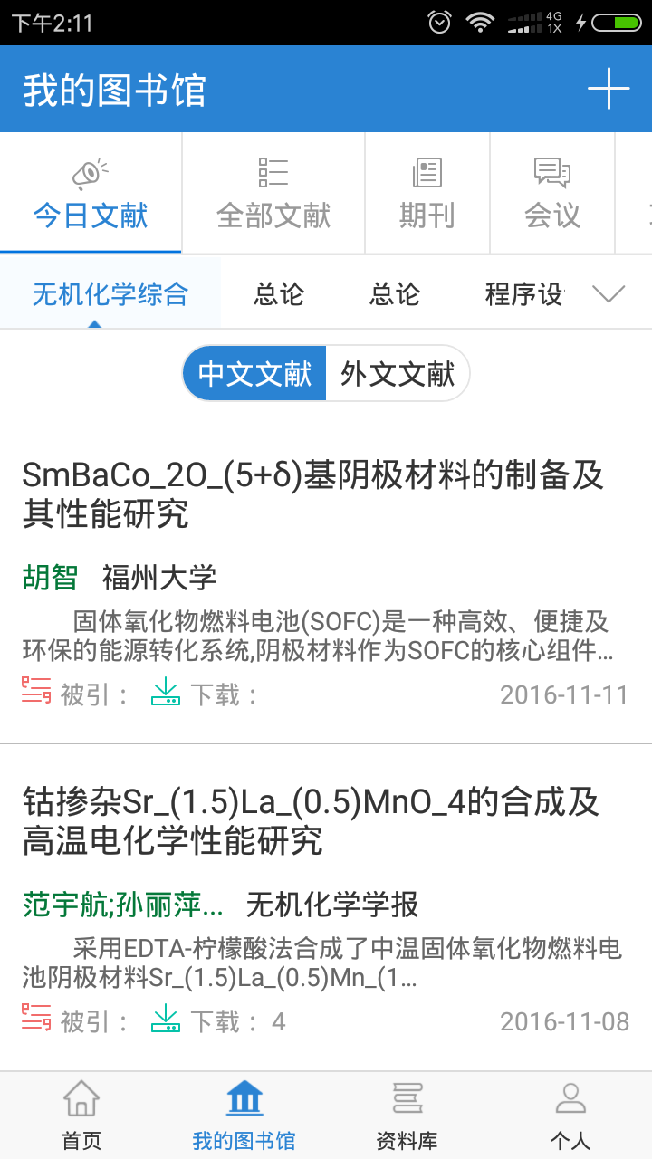

**中英文切换**

**添加定制**

图7-1快报定制界面

今日文献是定制学科的最新文献推荐，按时间顺序排列。用户可以根据自己定制的学科分类来查看不同学科的最新文献。如图7-2所示。



图7-2今日文献界面

全部文献是按用户定制的学科来分类。点击学科可以查看学科分类下的全部文献。如图7-3所示。

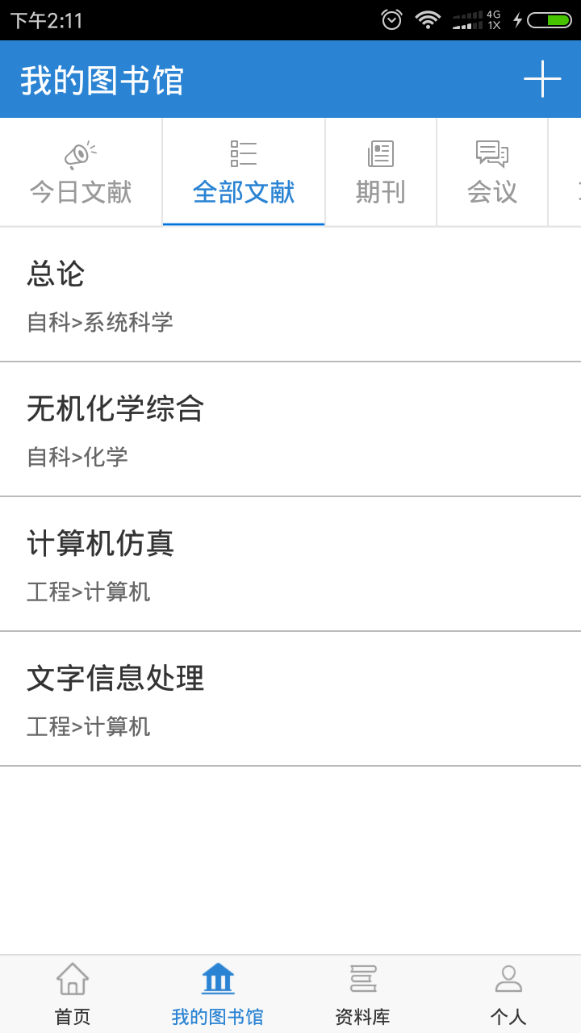

图7-3全部文献界面

期刊是为用户推荐定制的期刊，如图7-4所示。

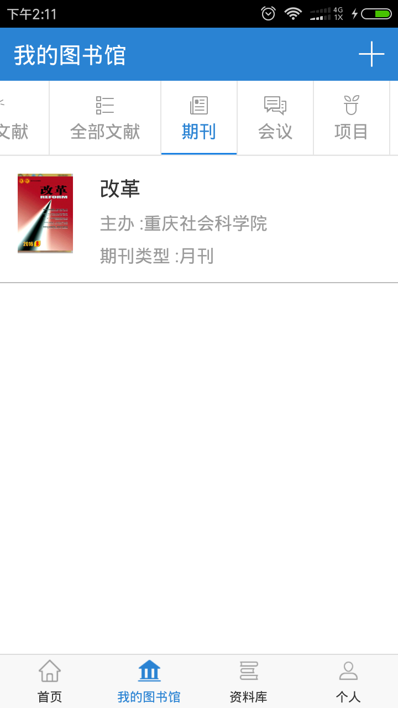

图7-4定制期刊界面

会议是根据定制的学科为用户推荐的相关的学科的会议，用户可以通过查看相关学科的最新会议，如图7-5所示。

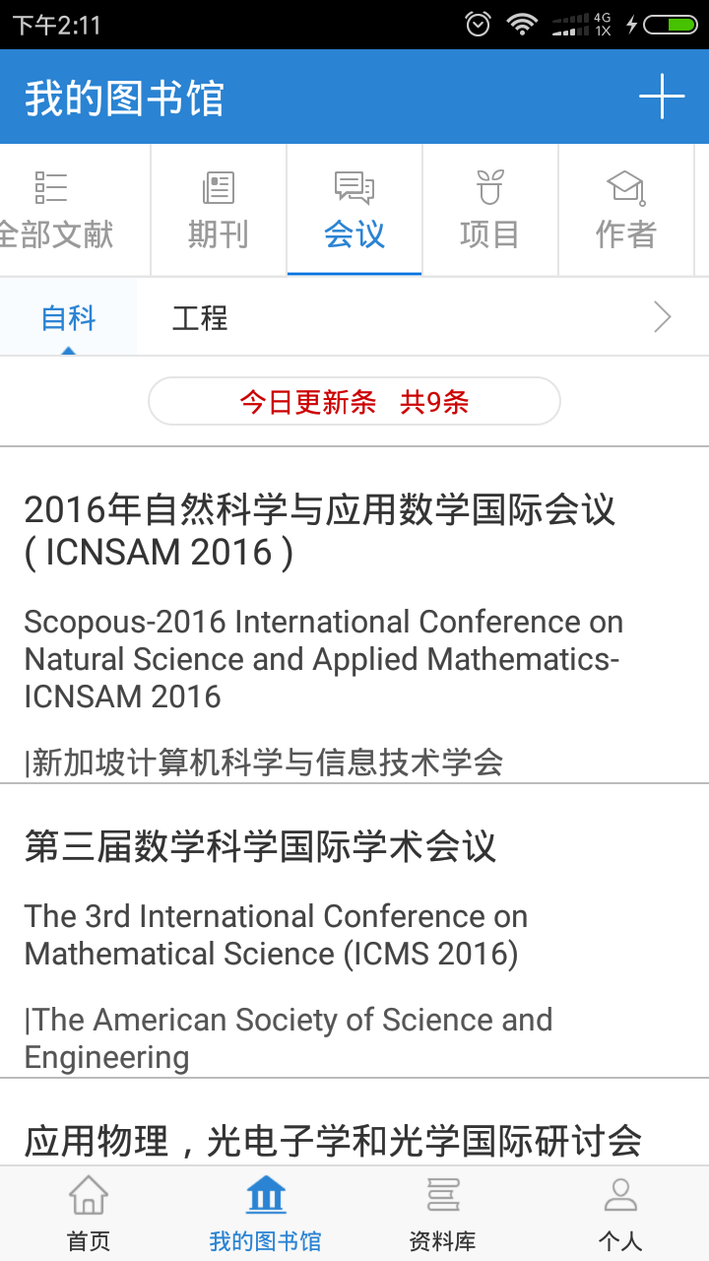

图7-5学科会议界面

项目是根据用户定制的学科为用户推荐的相关最新项目，如图7-6所示。

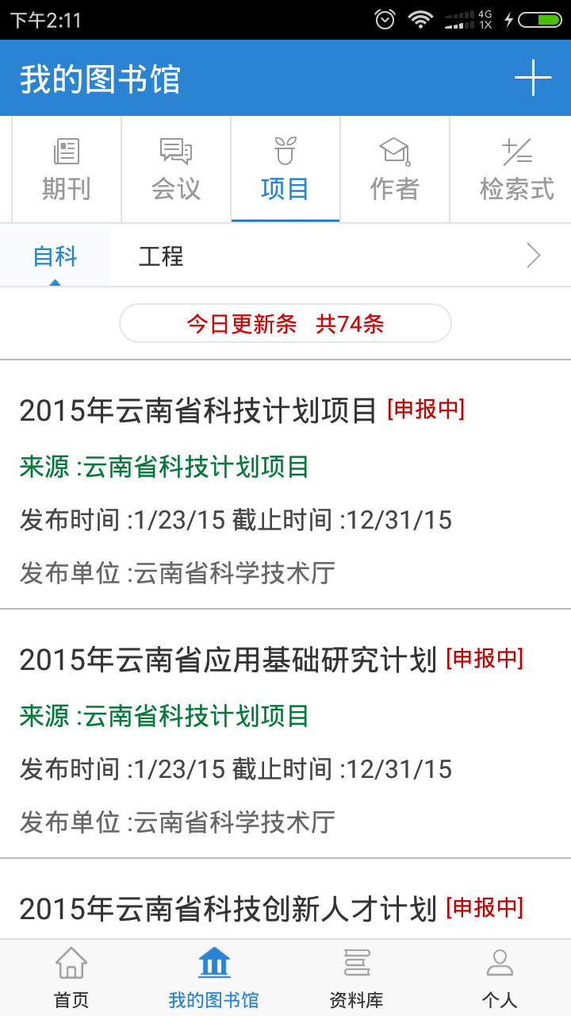

图7-6项目定制界面

作者是用户根据自己感兴趣的作者来定制的，定制作者可以查看作者最新发表的文献和所有文献，点击添加就可以定制作者。如图7-7所示。

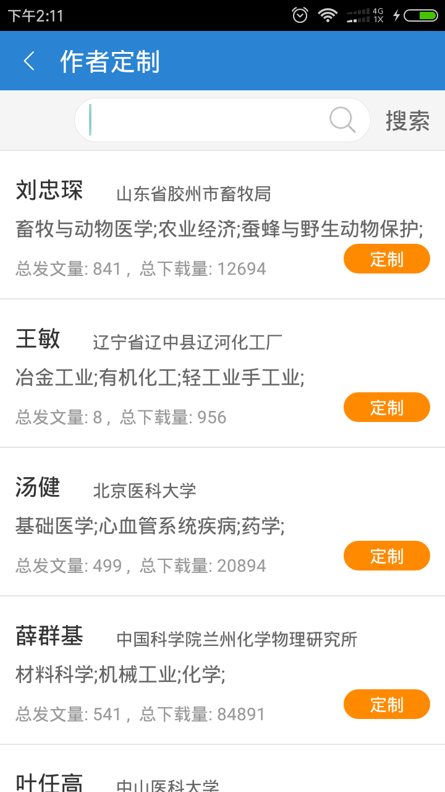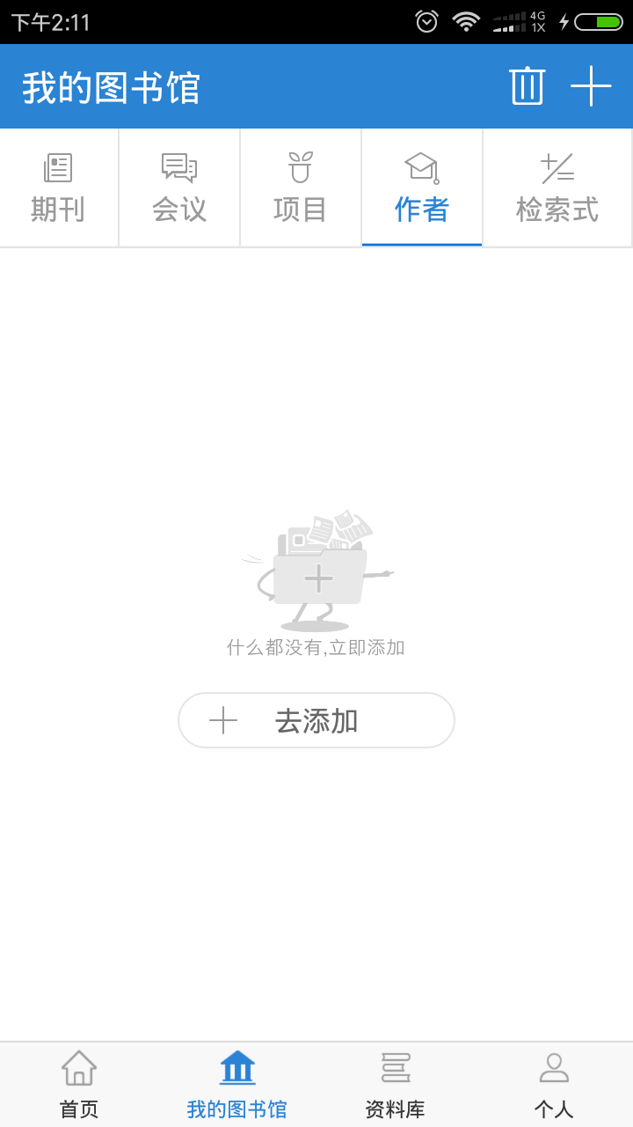

图7-7作者定制界面

检索式就是用户定制关键词来推荐文献，如图7-8所示，用户可以对检查式定制进行编辑，可以删除。

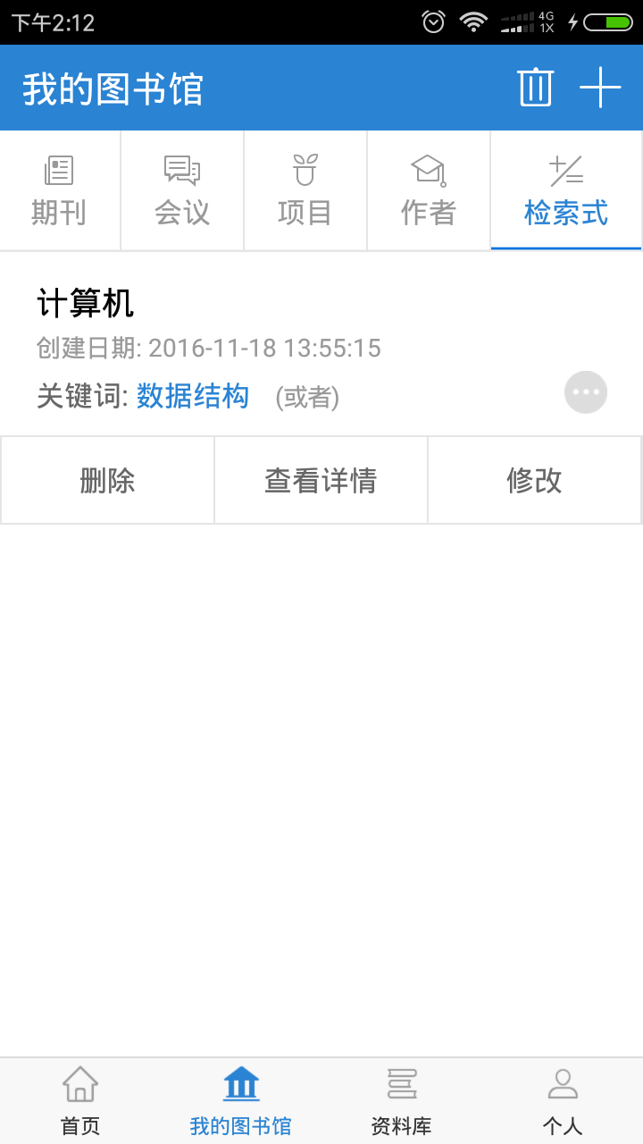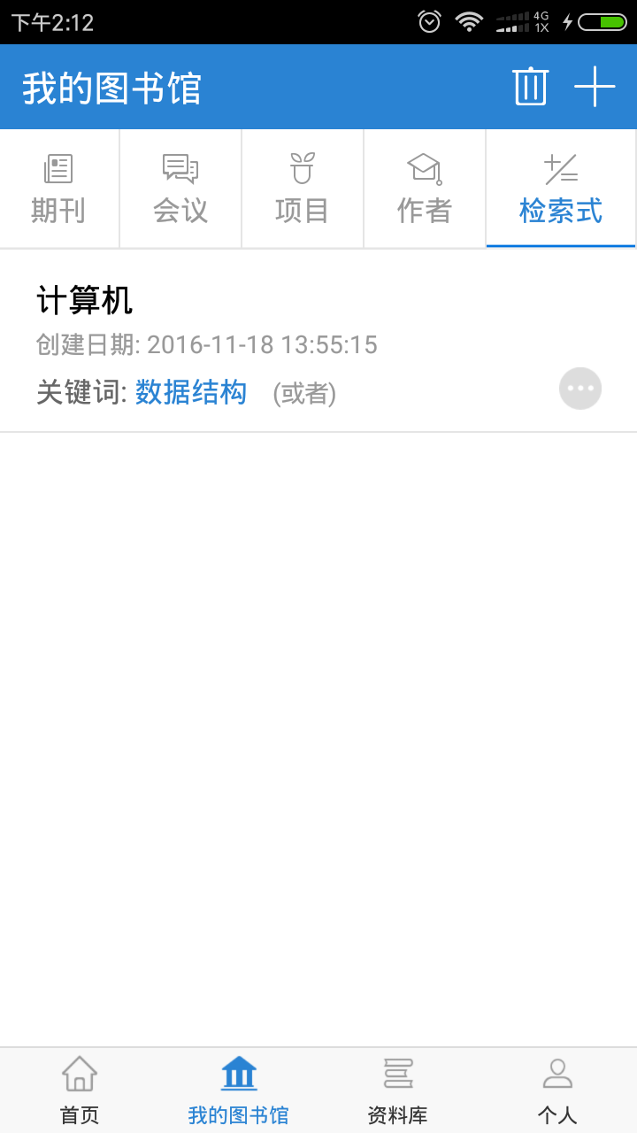

图7-8作者定制界面

查看详情，用户可以查看定制检索式检索出的相应文献，用户可以根据主题来排序，同时用户可以根据条件对文献进行筛选，如图7-9。

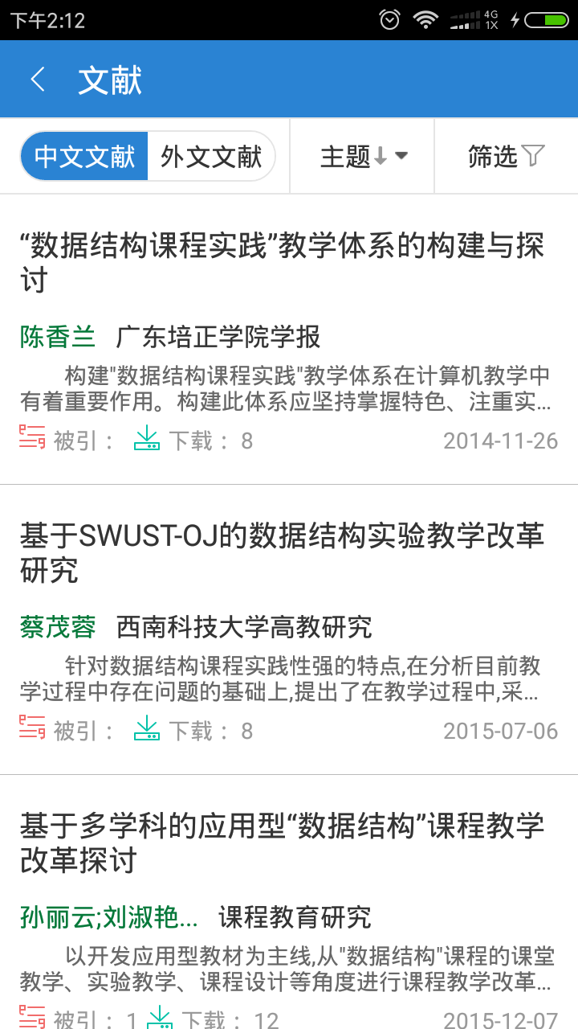

图7-9检索式定制详情界面

用户可以对定制的检索式进行修改，如图7-10所示。

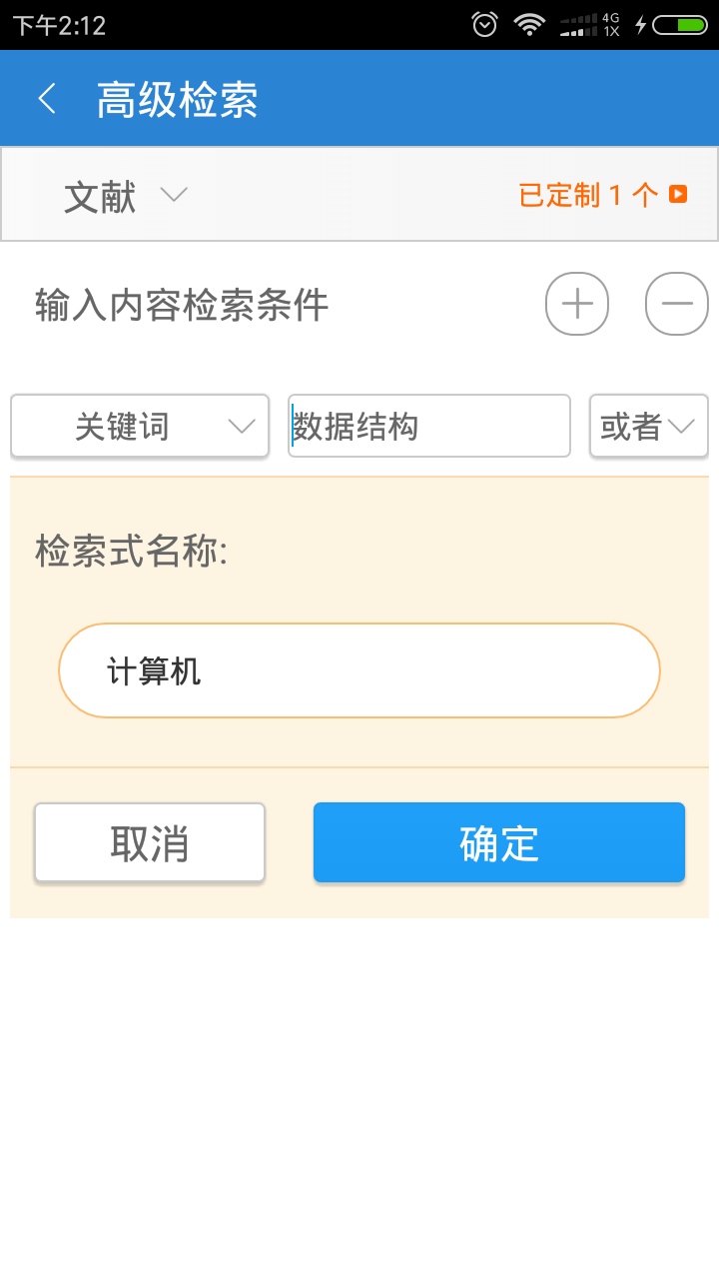

图7-10检索式修改界面

**7.1定制学科**

主题定制包括自然、工程、医学、农业、哲学、社科、文学这7个门类，4000多个主题，如图7-2。每个主题下默认展示最新的文献、会议、期刊，定制范围分为全部文献和当日文献，如图7-3。定制完成后，在首页形成快报，用户每次打开App就可以看到自己定制主题的更新情况。

用户在展示的学科的名称列表里可以加修改学科，学科内展示此学科下面文献的全部内容，如图7-11所示。

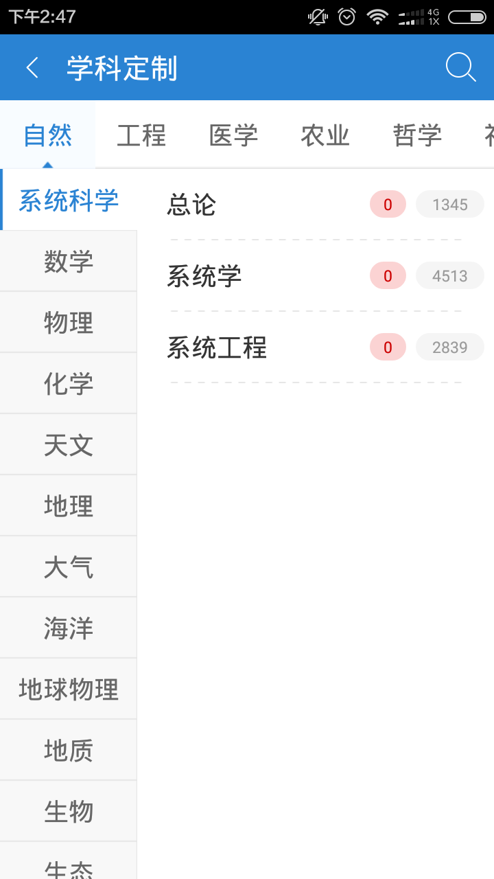

图7-11 学科定制页面

定制以后系统会自动检测期刊的更新情况，实时为用户推荐。

**7.2定制期刊**

用户可以对自己感兴趣的期刊进行定制，定制页面如图7-12所示。

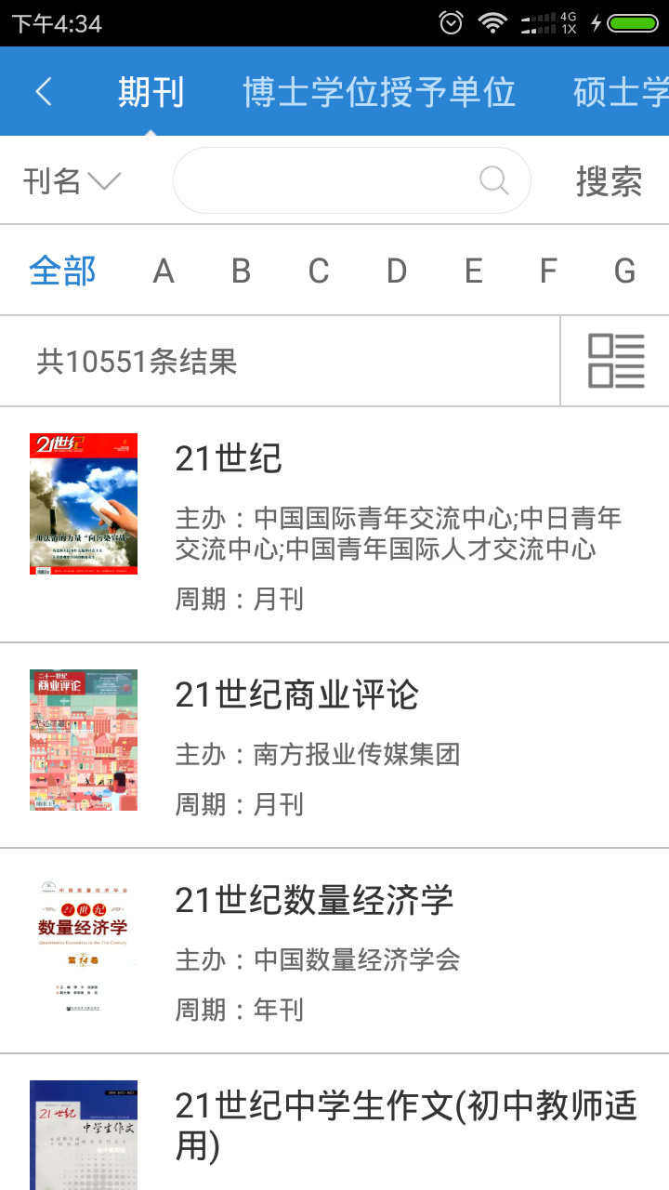

图7-12 期刊定制页面

**7.3定制作者**

用户对某一个作者感兴趣以后，即可对此作者进行定制，如果此作者更新了文献，系统自动推荐给用户，让用户第一时间看到关注的作者更新的文献的最新动态，如图7-13所示。



图7-13 作者定制页面

**7.4定制主题**

用户可以自定义检索式，检索之后可以根据用户自定义的关键词来推荐文献，如图7-14所示。



图7-14 主题定制页面

**7.4定制热点**

用户可以定制，热点是当下主流的热点词，用户可以根据需要定制热点词，系统会定制的热点词推送相关文献，如图7-15所示。



图7-15 热点定制页面

8 资料库

资料库主要对本地的文献进行分类和管理，可在此阅读和编辑文献，也可进行资料阅读云同步。文献有三种排序方式：最近阅读，标题，作者，方便用户查找文献，如图8-1所示。

如果文献还没有同步过来，点此按钮进行刷新；

输入文献标题，对资料库内的文献进行查找。

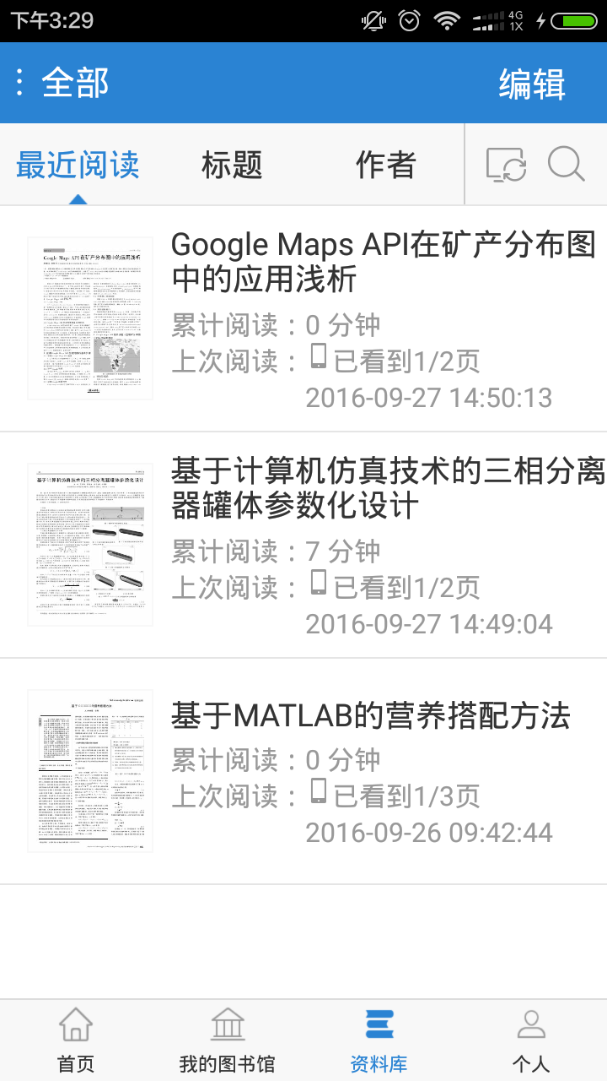

**同步和查找**

图8-1 资料库界面

**8.1文献分类**

点击左侧的“全部”按钮，打开左侧分类导航。有文献分类，默认有未分类、期刊、硕士、博士、会议、报纸几个分类，通过编辑按钮对文献分类进行编辑，可以对文献分类进行添加、修改和删除操作，如图8-2。

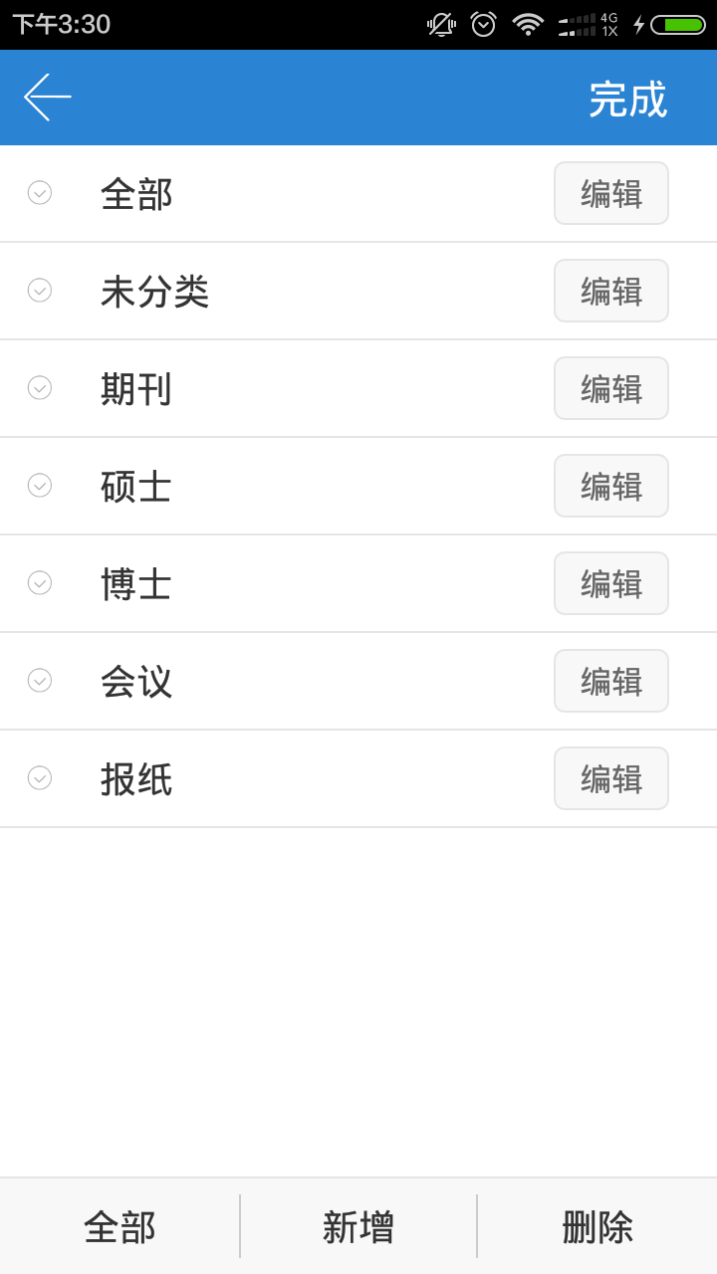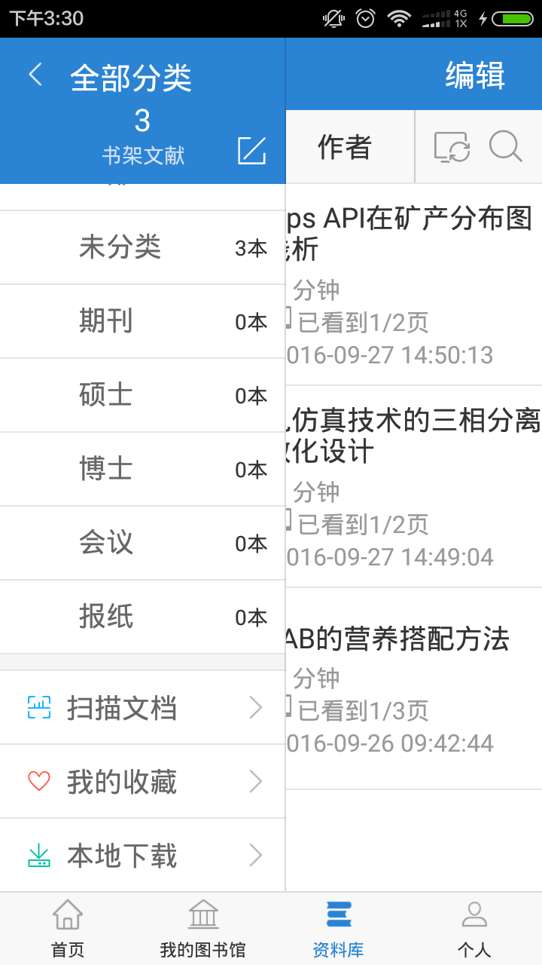

图8-2 文献分类

**8.2文献信息**

文献信息包括：文献的标题，文献阅读的时长，上次阅读的设备，页码，与时间，文献第一页图片，如果文献有EPub格式，还会显示文献的格式状态。

表示只存在于云端的文献，本地没有资源，一般是未阅读的文献，用户在下载时选择下载到云端， 下载后一直未阅读过次文献，如果用户阅读以后会自动将文献下载到本地，本地存在后，图标消失。

**8.3我的收藏**

在文献详情页，点了收藏按钮后，文献进入我的收藏列表，如图8-3。

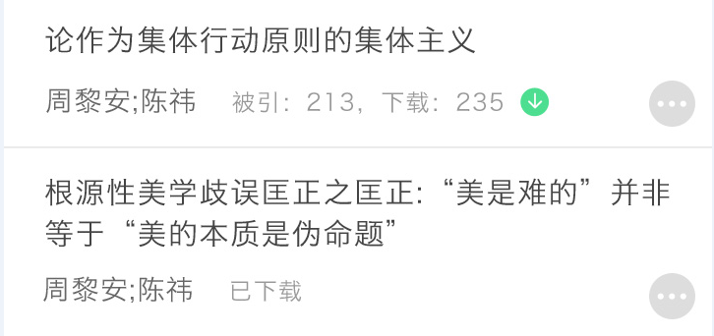

图8-3 我的收藏列表

我收藏的文献，可能是下载过的，也可能是没有下载过的，没有下载文献，是用户可以绑定机构后下载的会显示图标，如果绑定机构后不可下载，则不显示图标，收藏的文献下载以后，会有文字提示，显示已下载。

我的文献，可以通过右上角的编辑对收藏的文献进行批量下载，删除操作，也可以通过长按文献来进行下载和删除。

点击右侧编辑按钮，对当前收藏文献进行批量下载，删除操作。

**8.4本地下载**

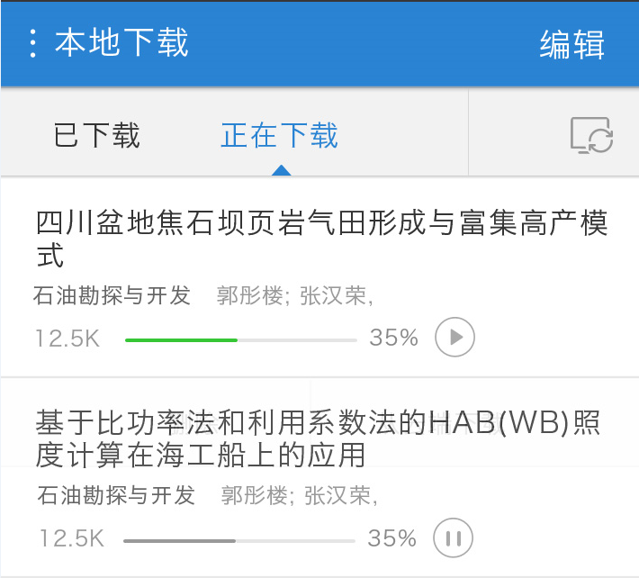

图8-4 本地下载列表

本地文献的下载管理，文献的状态有两种情况，一种是下载完成，一种是正在下载，如图8-4。

点击右侧编辑按钮，对当前文献进行批量删除操作。

**8.5扫描文件**

目前是从触摸屏和借阅机扫描二维码后下载到本机的文献。可以点击文献直接进入阅读页面，也可以通过长按操作，对文献进行删除操作。

**8.6文献阅读**

用户可以查看文献的目录、阅读的进度、显示方式以及与当前文献相关的评论信息等。

通过长按点击等操作，对文献进行标注，标注完成后，标注信息、阅读进度自动同步到云端，如图8-5。

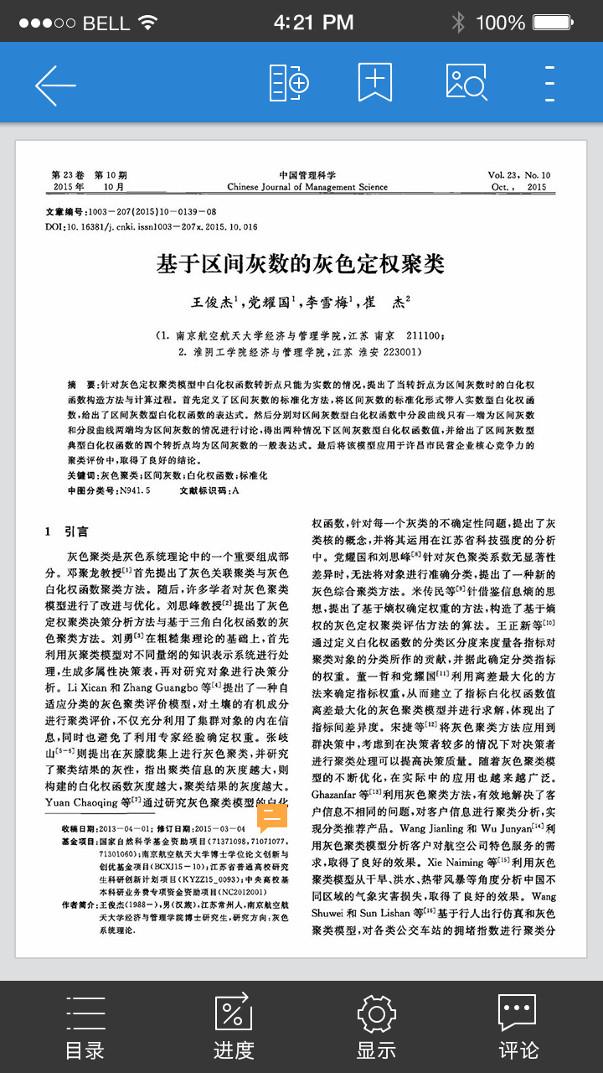

图8-5 文献阅读

快速访问当前文献的目录信息、标注信息以及添加了书签的页面，如图8-6所示。

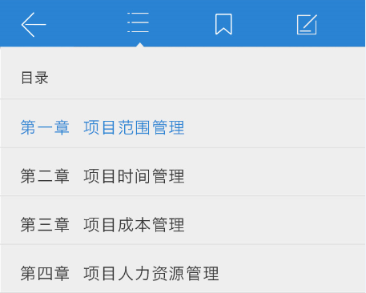

图8-6 文献目录

查看阅读的进度，并支持输入页码直接跳转到相应页面，如图8-7所示。



图8-7 阅读进度

设置阅读界面的显示方式和是否显示标注信息，如图8-8所示。

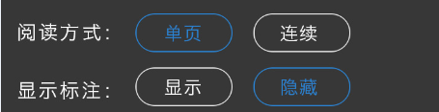

图8-8 阅读方式

9 个人中心

个人中心实现了个人管理的多样化，可实现一个账号多台设备终端同步的功能。在个人管理中心，不仅可以关联机构，免费阅读、下载机构购买的文献，还可以查看个人评论，个人点赞和个人浏览过的信息，如图9-1。

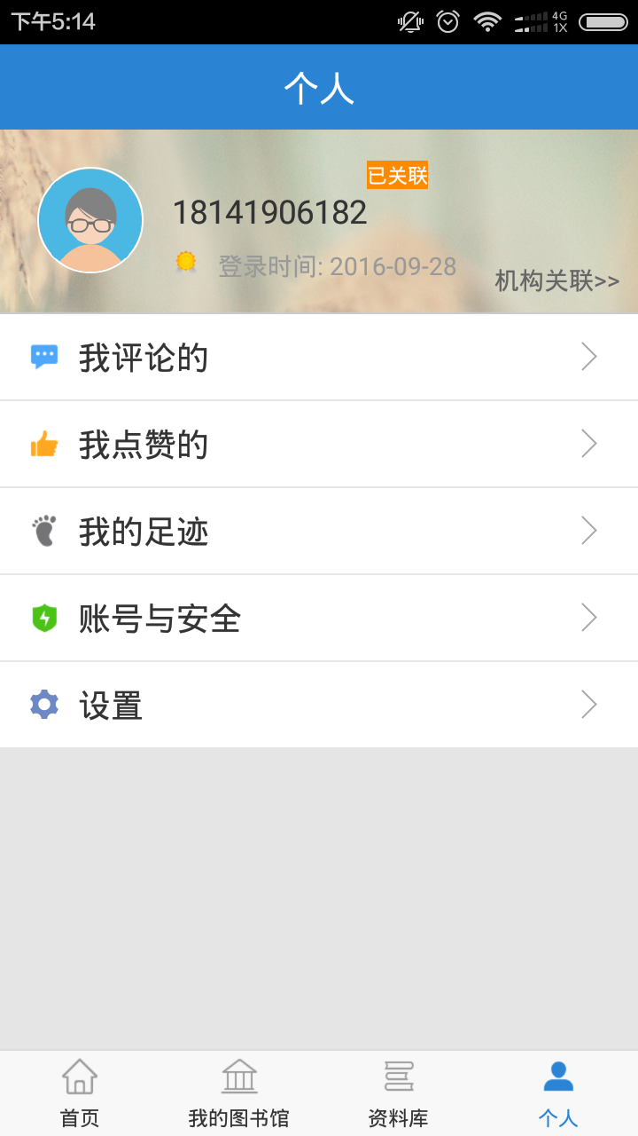

图9-1 个人中心界面

用户还可以设置自己账号的相关信息，包括手机号，机构关联和修改密码。

**9.1个人资料**

点击用户头像或者用户名称，即可进入查看用户个人资料的界面，在这里可以对用户基本信息进行查看、完善和修改，如图9-2。

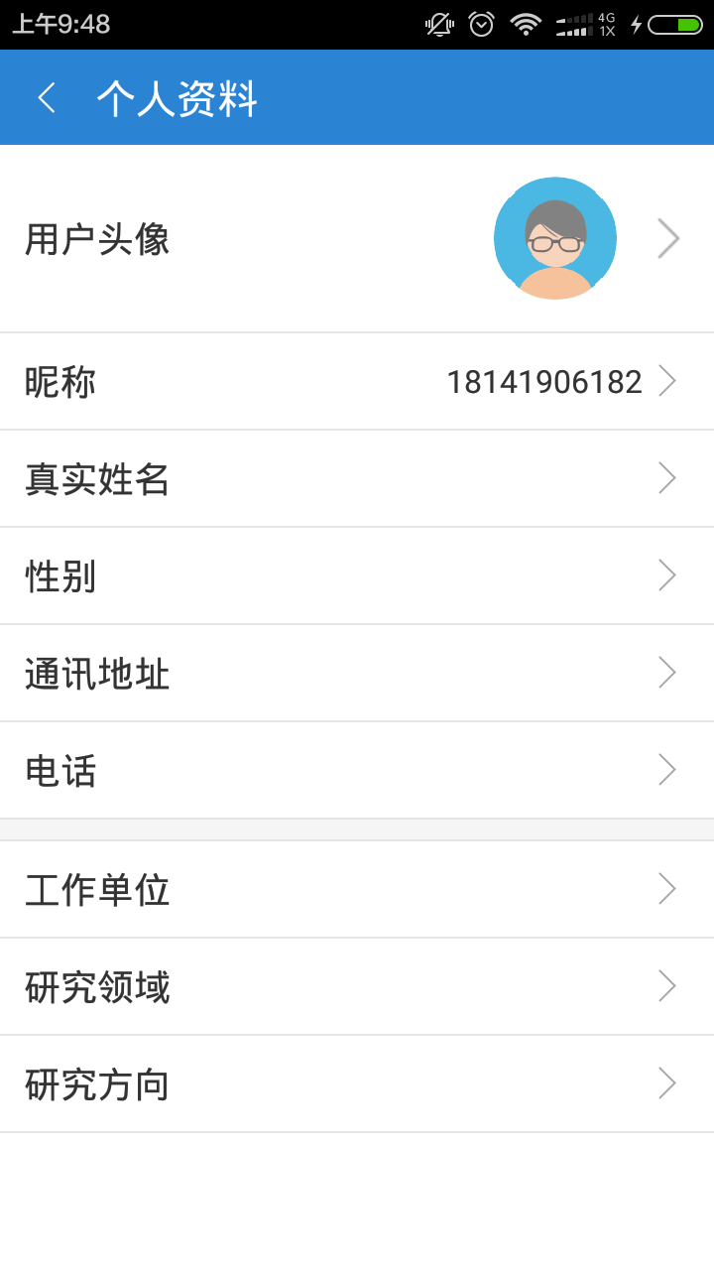

图9-2 用户资料界面

个人信息主要包括：用户头像、昵称、姓名、联系方式、研究领域。

用户头像需要用户点击头像，即可选择图片库要上传头像的图片，或者调用手机摄像头进行即时拍照。

基本信息包括真实姓名，性别。姓名和性别可以点击进行修改，姓名弹出输入框修改，性别直接让用户选择，不用输入。

联系方式主要是邮箱、通讯地址和电话，如果用户在其它设备已经填写过，可以同步过来，如果没有，可以在此进行绑定。

研究方向是用户详细的资料，包括工作单位、研究领域、研究方向。这些信息可以通过其它设备同步过来，也可以在此进行修改，这些用户一般为我们机构用户中的学者，普通用户一般不涉及到此块内容。

**9.2机构关联**

用户登录以后关联机构，就可以通过机构账号的权限下载文献，文献自动进入下载列表。

首先 必须开启“使用机构账户下载”；默认情况下，使用机构账户下载的是关闭的状态，需要手动开启，如图9-3。

hand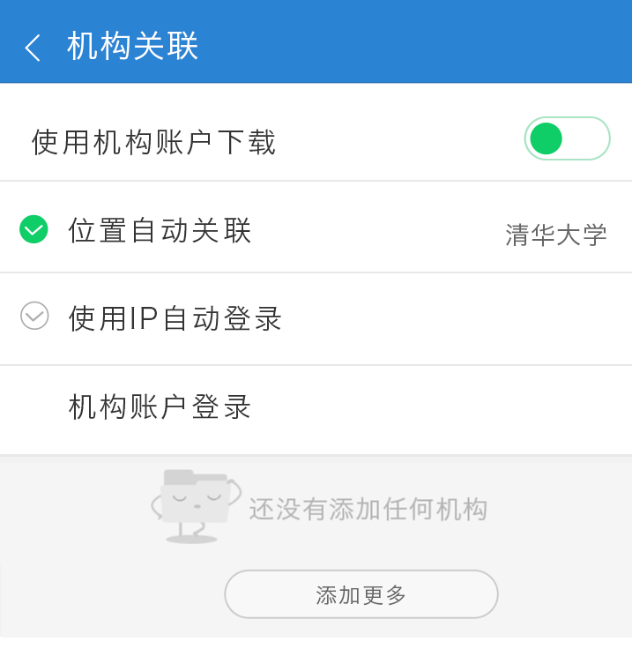

图9-3 开启机构关联

关联方式分为三种：

位置自动关联：根据您的位置，自动锁定机构。

使用IP自动登录： 自动检测当前网络权限，在机构购买的IP范围内下载。

机构账户登录：手动输入机构账号名称、密码。添加成功之后可以进行一下测试，看是否可以连接成功，如图9-4所示。

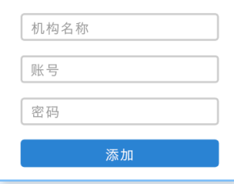

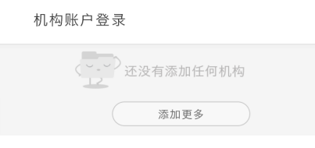

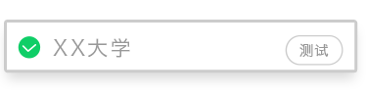

图9-4 机构账户登录

**9.3我的评论**

我的评论是用户对某个文献的评论或者别人对该用户的回复，都会在此显示，同时可以对已经评论过的内容进行删除操作，如图9-5。

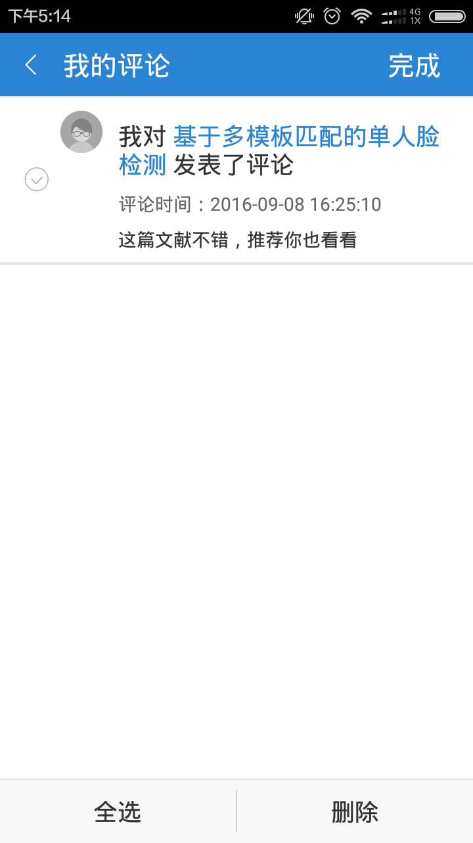

图9-5 我的评论界面

**9.4我点赞的**

我点赞的模块里显示用户点赞过的文献列表，显示点赞的文献标题，作者，分类以及点赞的时间。

用户可以对点赞过的文献列表进行删除操作，如图9-6所示。



图9-6 用户点赞界面

**9.5我的足迹**

我的足迹模块里有用户近浏览过的文献互敬互爱，阅读过的每一篇文献都可以找相似文献，让用户有更多的文献选择，如图9-7所示。

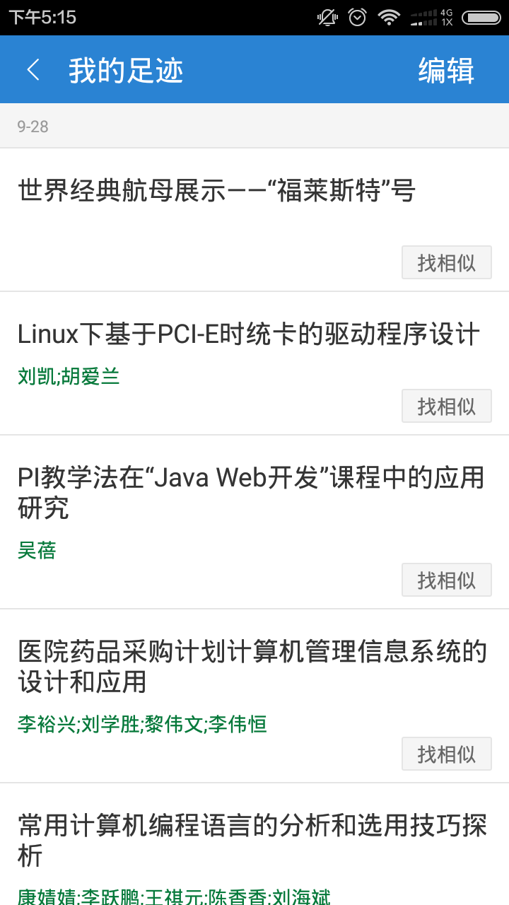

图9-7 我的足迹界面

**9.6账号安全**

账号与安全包括手机号码绑定、机构关联设置入口、修改登录密码以及退出登录，如图9-8所示。

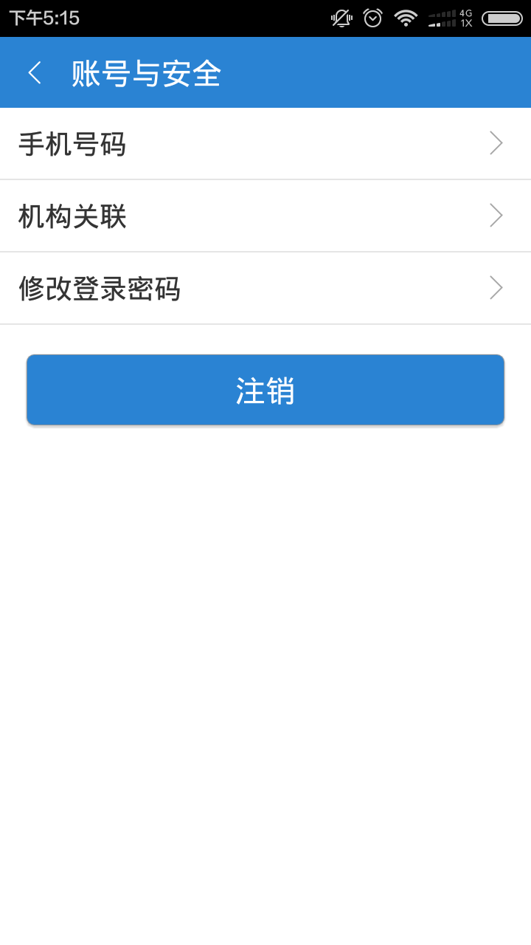

图9-8 账号与安全设置界面

**9.7设置**

APP的一些辅助功能，比如使用帮助、消息通知开启、屏幕常亮开启等，都可以在这里设置，如图9-9所示。

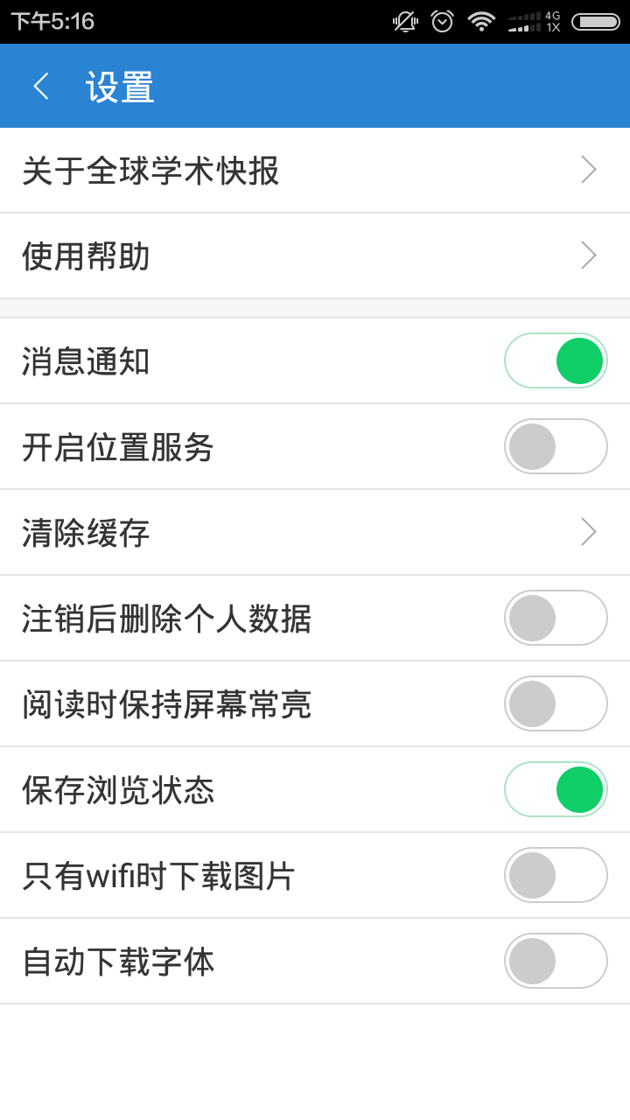

图9-9 用户设置界面

**1.2正文内二级标题**

**1.2.1正文内三级标题**

**1.2.2正文内三级标题**

二．内容二

**2.1正文内二级标题**

**2.2正文内二级标题**

三．内容三

**3.1正文内二级标题**

**3.2正文内二级标题**

四．内容四

**4.1正文内二级标题**

**4.1.1正文内三级标题**

**4.1.2正文内三级标题**

**4.2正文内二级标题**